Який океан найменший?
Мета:
Навчальна:
Формувати предметні компетентності:
- ціннісно-світоглядну
формувати уяву і розширити знання про океани Землі, використання їх багатств людиною, продовжити формувати в учнів уяву про взаємозв’язок
в природі;
- комунікативну – удосконалювати уміння висловлювати власні думки про значення океанів на Землі;
- творчо-діяльну – формувати пошуковий інтерес до досліджуваного матеріалу;
- інтелектуальну – вміння працювати в умовах пошуку, розширювати кругозір;
- особистісну – розвивати вміння виявляти самостійність, організовувати особисту діяльність, дотримуватися правил етики.
Розвивальна:
Розвивати ключові компетентності:
- соціальну – розвивати вміння спілкуватися в групах,
діалогічне мовлення учнів, навички висловлювати власні думки;
- інформаційно-пізнавальну – розвивати вміння володіти інформацією;
- самоосвіти і саморозвитку – розвивати вміння працювати з картами, додатковими джерелами знань;
Виховна:
- виховувати захоплення красою планети Земля;
- розуміння важливості зберігання природи;
- спостережливість.
Цілі уроку:
Учні повинні знати:
- Визначення Світового океану.
- Визначення океану як частини Світового океану.
- Назви океанів.
Учні повинні вміти:
- Знаходити зображення океанів на картах.
- Наносити назви океанів на контурну карту.
- Класифікувати отримані знання про океани.
- Працювати в групі.
Учні повинні розуміти:
- Значення океанів в житті людини.
- Важливість зберігання природи.
Тип уроку: урок-подорож.
Обладнання: фізична карта півкуль, презентація, індивідуальні картки, контурні карти.
Методи, форми і прийоми роботи:
- методи: бесіда, частково-пошуковий, фронтальне опитування,
- прийоми: гра «Знавці океанів», гра «Який це океан?»,«Займи позицію»
- форми роботи: групова, в парах.
Хід уроку
І. Організація діяльності учнів.
Організаційний момент
Діти, привітайтеся з нашими гостями і з довкіллям.
Здрастуй день і хмарка в небі(піднімають руки уперед, а потім догори)
Ліс і школа й клас, вчитель наш(показують на вчителя)
І гості любі, ми вітаємо Вас!
Подаруймо тепло посмішкою ми
І додасться в цілім світі щастя й доброти.
А тепер тихенько поверніться,
один одному всміхніться,
На урок старання не забудьте взяти,
Сядьте всі рівненько, будемо починати
– Ми всі живемо на планеті Земля. В її мальовничому куточку, який має назву Україна. У кожного на парті лежить контурна карта України і човни, які сьогодні будуть показниками ваших знань. За кожну правильну відповідь ви отримуєте один човен. По кількості човнів ви отримаєте оцінки. Тож почнемо.
ІІ. Підсумок фенологічних спостережень
1. Хвилинка спостережень.
«Синоптик»
- Який сьогодні день? Місяць?
- Якою є тривалість дня і ночі?
- Чи був вітер, коли ви йшли до школи?
- Яким був його напрямок?
- Якою є температура повітря?
- Чи були опади?
2. Робота в зошиті з друкованою основою.
- А я бажаю нехай проблеми та незгоди, не роблять на уроці вам погоди. Приємного всім настрою.
ІІІ. Контроль, коригування і закріплення знань.
- Перевірка домашнього завдання.
(на дошці карта півкуль)
- Який колір переважає на карті? (Синій).
- Що ним позначають? (Водний простір).
- Чого ж більше води чи суші? ( Води).
- Вправа «Мозковий штурм».
- Як називають великі простори води, що вкривають земну поверхню? (Океани)
- Океан, що розділяє Африку і Австралію. (Індійський) показати на карті
- Які материки омиває Індійський океан? (Африку, Євразію, Австралію,
Антарктиду) показати на карті
- Найсолоніший океан. (Індійський)
- Чому на півночі Індійського океану завжди тепло, а на півдні – завжди холодно?(Північна частина океану знаходиться біля екватора, а південна – біля Антарктиди)
- Найбільший острів Індійського океану?(Мадагаскар)
- На які корисні копалини багатий Індійський океан?(Нафта, природний газ)
ІV. Актуалізація опорних знань
V. Повідомлення теми і мети уроку.
- Сьогодні на уроці ми продовжимо нашу екскурсію Світовим океаном. Ви
дізнаєтесь про характерні ознаки холодного Північного Льодовитого океану, а також докладніше зупинимося на водній частині нашої планети – це Світовий океан, його значення для людини і Земної кулі.
VІ. Сприймання та усвідомлення навчального матеріалу.
Отже, розпочнемо нашу подорож до Північного Льодовитого океану.
Найменший з океанів планети — Північний Льодовитий. Його площа в 12 разів менша від площі Тихого океану. Малі розміри океану зумовили те, що його довго називали морем. Ще наприкінці минулого століття про нього майже нічого не знали. Сумніви були навіть щодо того, чи справді є водна поверхня в районі Північного полюса. Адже більша частина океану завжди вкрита кригою.
Північний Льодовитий океан розташований на крайній півночі Землі й з усіх боків повністю оточений суходолом: Євразією та Північною Америкою. Береги материків значно порізані, тут розташовані численні моря і затоки. За кількістю островів Північний Льодовитий океан посідає друге місце після Тихого. Більшість островів укриті льодовиками. Найбільший острів у світі – Гренландія, тут народжуються північні айсберги, в перекладі з голландської мови – крижана гора.
Кліматичні умови Північного Льодовитого океану, які визначаються його положенням у полярних широтах, помітно відрізняються від клімату інших океанів. Температура води у верхньому шарі в зимовий період майже всюди від'ємна. Влітку вона як правило, не перевищує +5°С. Через це у центральній частині океану впродовж усього року зберігається крига.
Солоність вод Північного Льодовитого океану завдяки періодичному таненню криги невисока.
Через суворі кліматичні умови життя в Північному Льодовитому океані бідне. Тільки в приатлантичній його частині видовий склад морських організмів дещо більший. Саме тут і зосереджений промисловий вилов риби.
В океані налічується понад 150 видів риб. Тут водяться навага, нельма, сиг, сайка, мойва, палтус тощо. Риба — головна пожива для інших тварин, у тому числі й морських ссавців — тюленів, моржів, білуг. Полює на тюленів і рибу також білий ведмідь. На скелястих берегах птахи (чайки, гаги, кайри, топірці, баклани тощо) утворюють масові гніздування — "пташині базари".
Незважаючи на бідність, органічний світ Північного Льодовитого океану дуже своєрідний. Одна з його особливостей — гігантизм. Тут трапляється найбільша медуза-ціанея, яка у діаметрі сягає 2 м, а щупальці її витягуються до 20 м. У холодних водах океану життєві процеси уповільнюються, що зумовлює значну тривалість життя його мешканців. Наприклад, мідії живуть до 25 років (для порівняння, у Чорному морі — тільки 5-6 років), тріска близько 20, а камбала — 40 років.
VІІ. Закріплення нового матеріалу.
Вправа ʺМікрофонʺ.
- У якій півкулі розташований Північний Льодовитий океан?(У східній та західній півкулях)
- Які материки омиває? (Євразію та Північну Америку)
- Що таке Арктика? (Арктика – це простори Північного Льодовитого океану разом з його морями й островами)
- Які рослини живуть у Північному Льодовитому океані? (Це дрібні водорості, ламінарія, фукус)
- Які тварини живуть у Північному Льодовитому океані? (Невеличкі рачки, риби, моржі, тюлені, білухи, білі ведмеді, кити)
- Гра «Знавці океанів»
Робота в парі з взаємоперевіркою.
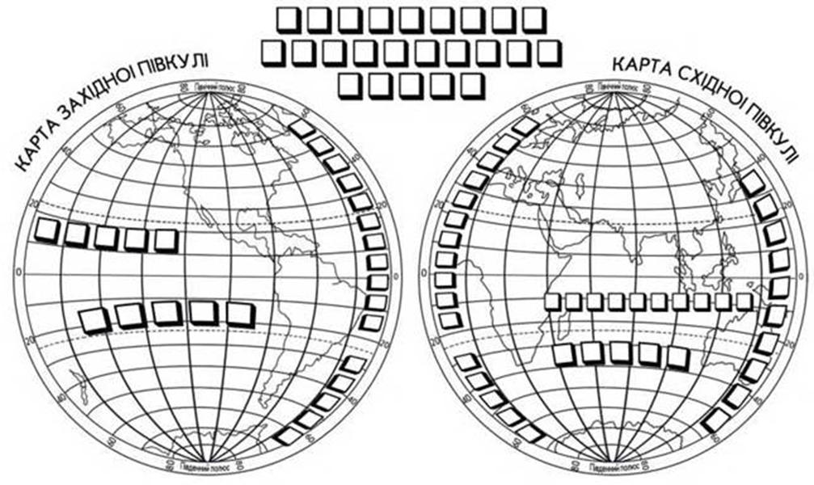

Фізкультхвилинка
VІІІ. УЗАГАЛЬНЕННЯ Й СИСТЕМАТИЗАЦІЯ ЗНАНЬ
1. Робота в групах.
- Кожній групі необхідно скласти доповідь за планом про один із океанів. (Групи отримують уявні валізи із цікавою інформацією про океани, куди вони відправляються мандрувати.)



— Відгадайте назву океану за описом, покажіть на карті півкуль.
1-ша група
Найбільший океан на Землі. Розташований між материками Євразією, Австралією, Північною і Південною Америкою, Антарктидою. Морські межі має з Північним Льодовитим, Індійським, Атлантичним океанами. (Тихий океан)
2-га група
Другий за розміром океан після Тихого океану. Площа 91,6 млн км 2. Має сильно порізану берегову лінію з вираженим розчленовуванням на регіональні акваторії: моря і затоки. Назву отримав від імені титана Атласу (Атланта) у грецькій міфології або від легендарного острова Атлантида. (Атлантичний океан)
3-тя група
Третій за розміром океан Землі, що покриває близько 20 % її водної поверхні. На півночі обмежений Азією, на заході — Аравійським півостровом і Африкою, на сході — Індокитаєм, Зондськими островами і Австралією, на півдні — Південним океаном. (Індійський океан)
4-та група
Найменший за площею океан Землі, розташований між Євразією і Північною Америкою. (Північний Льодовитий океан)
План
1. Географічне розташування
2 Розміри порівняно з іншими.
3. Походження назви океану.
4. Рослинний та тваринний світ.
- Проблемне запитання.
- Чи можливе життя на Землі без океанів? (Щоб дати відповідь на це запитання виконаємо вправу.
Я пропоную вам виконати вправу «Займи позицію». У конвертах лежать пропозиції щодо позитивного і негативного впливу океанів на планету Земля. Розділіть їх на 2 групи: «за» (позитивний вплив), «проти» (негативний).
«За»
1. Впливають на клімат і визначення погоди.
2. Зігрівають планету.
Я: Тому треба охороняти океани.
3. Збагачують повітря киснем.
Я: Тому вода в океанах повинна бути чистою.
4. Годують населення планети. Я: Тому не повинно траплятися викидів нафти та мазуту в океани.
5. Домівка для багатьох морських тварин.
Я: Ось тому промислові та хімічні заводи не повинні викидати відходи в океани.
6.З дна океанів видобувають нафту, газ, олово, залізні та мідні руди.
«Проти»
1. Над океанами утворюються циклони.
2. Несуть шторми, смерчі, цунамі.
3. Непридатні для проживання.
4. Солона вода.
- Діти, подивіться на ці пропозиції, можемо ми тепер дати відповідь на наше проблемне запитання: чи можливе життя на Землі без океанів?
Висновок. Океан має велике значення для всього живого на Землі: океан приносить більше користі, тому без океану життя неможливе.
VІІІ. Домашнє завдання.
с. 81 – 84( опрацювати матеріал у підручнику)
Скласти розповідь. Моя подорож ……океаном.
Учитель закінчує урок звертанням
Рефлексія.
- Ось ми і повернулись із екскурсії океанами.
- Що я дізнався на уроці?
- Що я зрозумів?
- Подивіться на карту України до якої припливали ваші човники,
- Визначте свій настрій.
У кожного учня на парті по три вирази обличчя. Завдання дітей: обрати лише одне, що відповідає рівневі обізнаності з вивченої теми.
— Мені було цікаво, я дізнався багато нового, я все зрозумів
— Мені було нецікаво, нічого нового я не дізнався
— У мене виникли запитання з цієї теми
Одну з вибраних фішок діти прикріплюють до дошки, тим самим оцінюють успішність уроку.
Всі ви, діти, молодці,
Гарно працювали!
Але дзвоник пролунав.
Він мені і вам сказав,
Що урок вже час кінчати,
Треба йти відпочивати.
Шановні гості!
Спасибі, що знайшли час
І прийшли на урок до нас.
Якщо буде ваша ласка,
То приходьте до нас ще,
Будь ласка!

